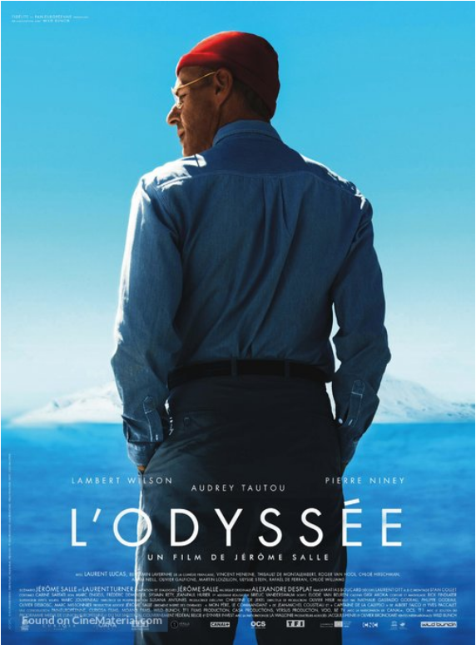
„Vrlo utjecajan, neustrašivo ambiciozan pionir, inovator, istraživač, redatelj, ova morska avantura Jacquesa Cousteaua pokriva oko trideset godina neumitno bogatog životnog postignuća“
Jacques Cousteau – Odisej
/ L'Odyssée / The Odyssey

redatelj: Jérôme Salle
država: Francuska
trajanje: 124'
žanr: biografski, avanturistički
godina: 2016.
glumci: Lambert Wilson, Audrey Tautou, Pierre Niney

link na imdb
http://www.imdb.com/title/tt1659619/
trailer filma
https://www.youtube.com/watch?v=unCIKO7-PSQ

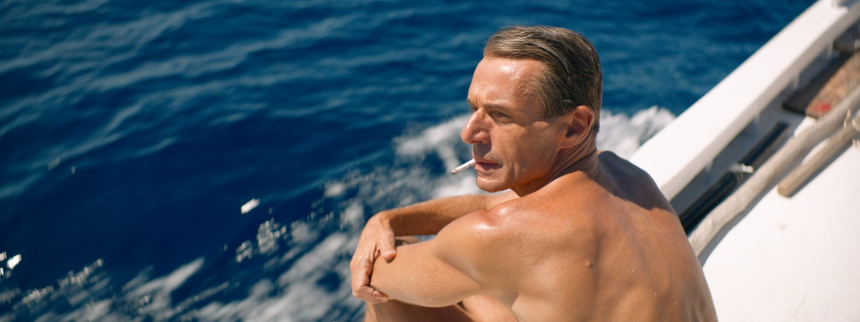

Sinopsis
Godina je 1948. Jacques Cousteau, njegova supruga i dva sina žive 'u raju', u prelijepoj kući s pogledom na Sredozemno more. Međutim, Cousteau sanja samo o avanturi. Sa svojim izumom, scuba ronilačkom opremom s kojom može disati pod vodom, on je otkrio novi svijet. Sada taj svijet on želi i istražiti. A za to, spreman je sve žrtvovati.

O redatelju
Jérôme Salle rođen je 1971. u Parizu, a djeluje kao scenarist i filmski redatelj. Režirao je filmove Anthony Zimmer, filmsku adaptaciju poznatog belgijskog stripa Largo winch, kao i njegov nastavak Largo winch II. Njegov dugometražni film iz 2013. Zulu izabran je za film svečanog zatvaranja Cannes film festivala iste godine. Film Turist (2010.), redatelja i scenarista Floriana Henckel von Donnersmarcka, temeljio se na njegovu scenariju za Anthony Zimmer, a utržio je 278 milijuna dolara.

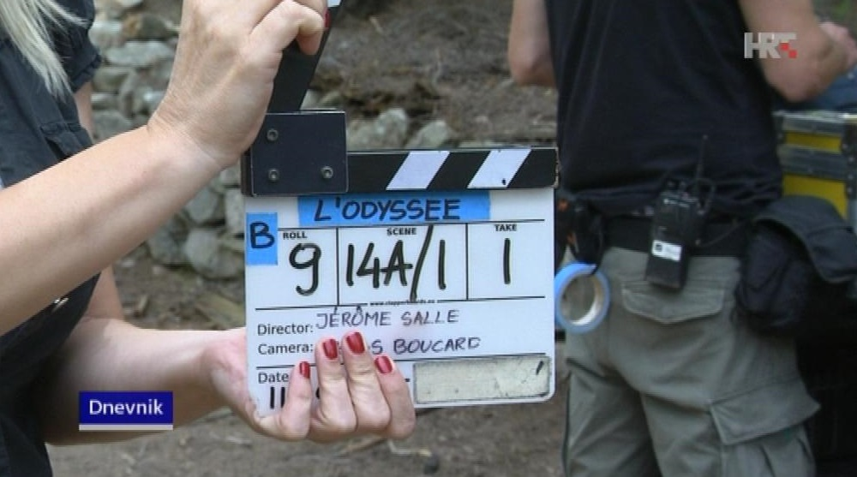

Odisej sniman i na hrvatskom Jadranu
Kamere su u rujnu 2015. 'radile' na dalmatinskim otocima, Hvaru, Visu i Biševu (Starom Gradu, Jelsi, uvali Jagodna i Paklenim otocima) ispod i iznad površine mora, a Jadransku obalu, koja je 'glumila' jug Francuske, posjetili su glumci Lambert Wilson i Audrey Tautou, omiljena Amelie.

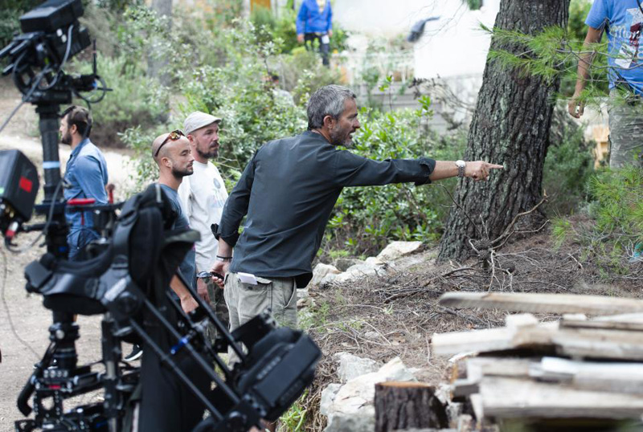
Ekipa prevođena redateljem Jérômeom Salleom na setu na Hvaru
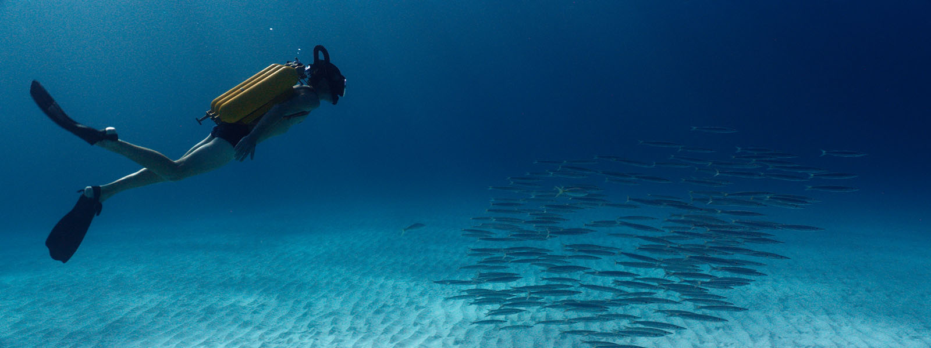

Iz kritika
„Vrlo atraktivno snimljena biografska priča o podvodnom istraživaču Jacquesu Cousteau“ Total film
„Krucijalna komponenta filma je da 'hvata' sva čuda podvodnog svijeta i morskih dubina, koji je toliko oduševljavao velikog istraživača Jacquesa Cousteaua, što i zvučno i vizualno, čini vrlo uvjerljivo“ ArtsHub
„Poput velikog inovatora, i ovaj film je turbulentan, no krasi ga majstorsko pripovijedanje priče uz Salleovu režiju, koja na izuzetan način balansira širok spektar tema vezanih uz njegov život“ ArtsHub
„Scene ispod morske površine su čudesno lijepo snimljene“

